Отчет о проделанной работе МБУ ДК «Восток»
за период с 18 октября по 24 октября 2021 года

С 18.10 в фойе ДК «Восток» проходит выставка работ победителей фестиваля «Болдинская осень».
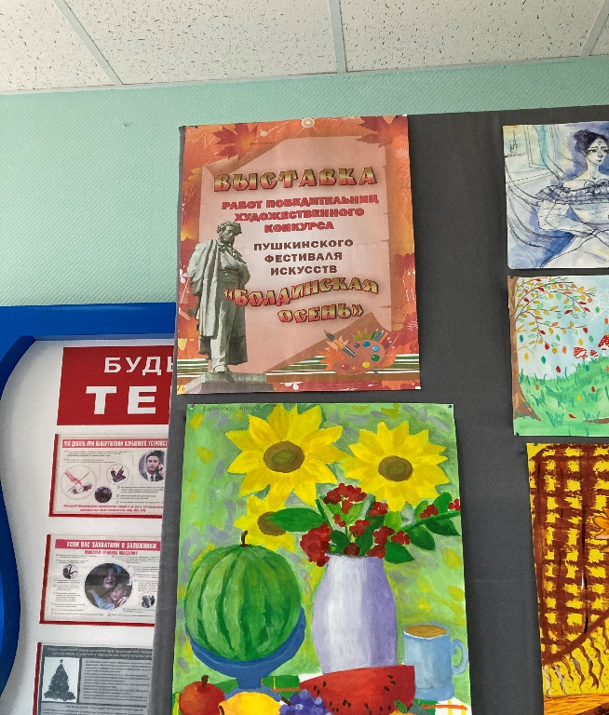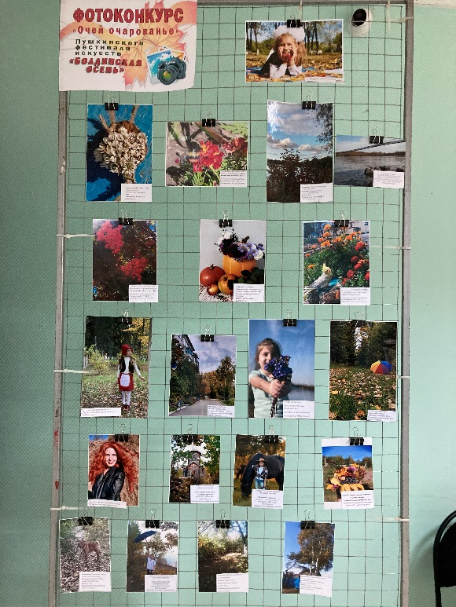
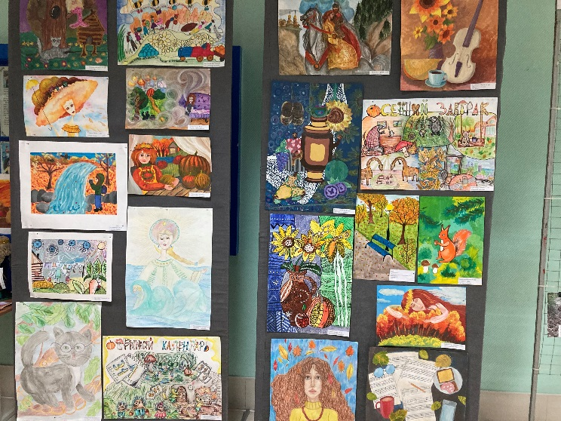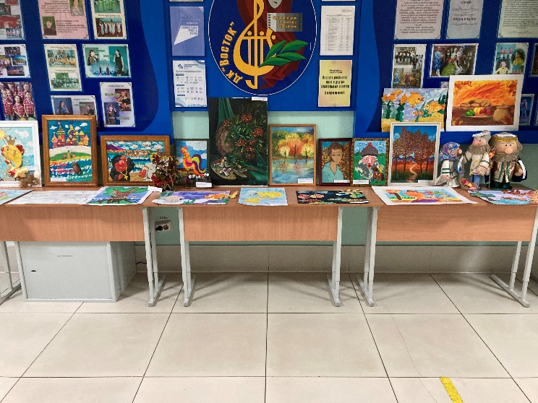

22.10 в ДК «Восток» прошел танцевальный вечер 50 +. Танцы, душевные беседы, а также музыкальными подарками от солистов ДК «Восток», все это ожидало гостей мероприятия.
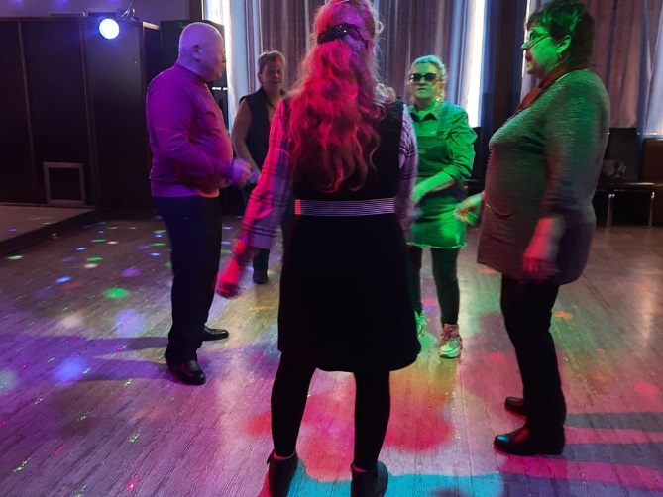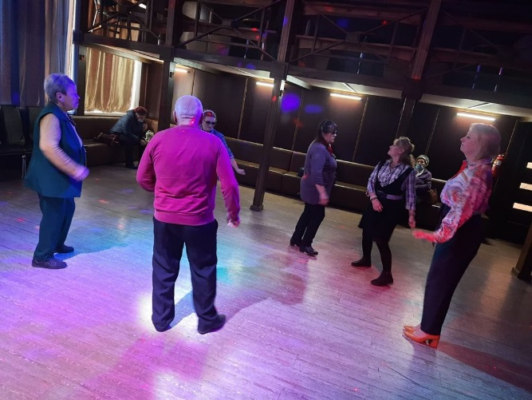
23.10 в 9.00 на городской площади прошла «Зарядка чемпионов». Провела зарядку Таисия Тюрина. Представитель КЕ «Пересвет», участник Чемпионата и первенства Приморского края по рукопашному бою.

Отчет о проделанной работе Дома культуры имени В. Сибирцева
17.10 была размещена онлайн публикация фотовыставки «Я и мой папа!», приуроченной ко Дню отца. На фотовыставке были представлены фотографии пап и детей. Выставка была проведена с целью укрепления института семьи, повышения значимости отцовства в воспитании детей.
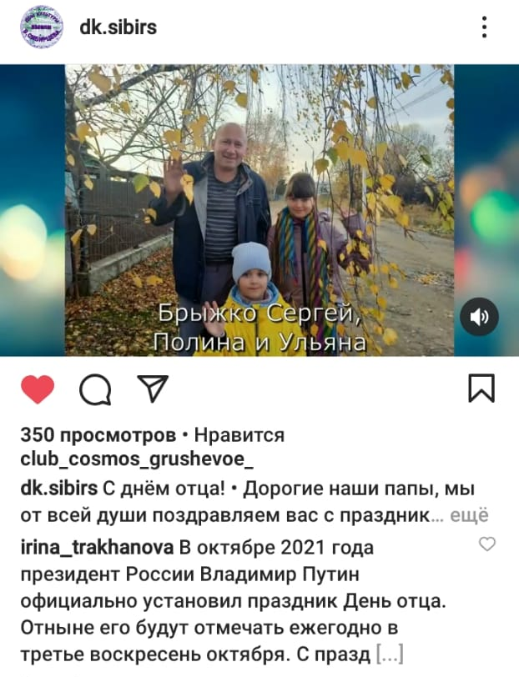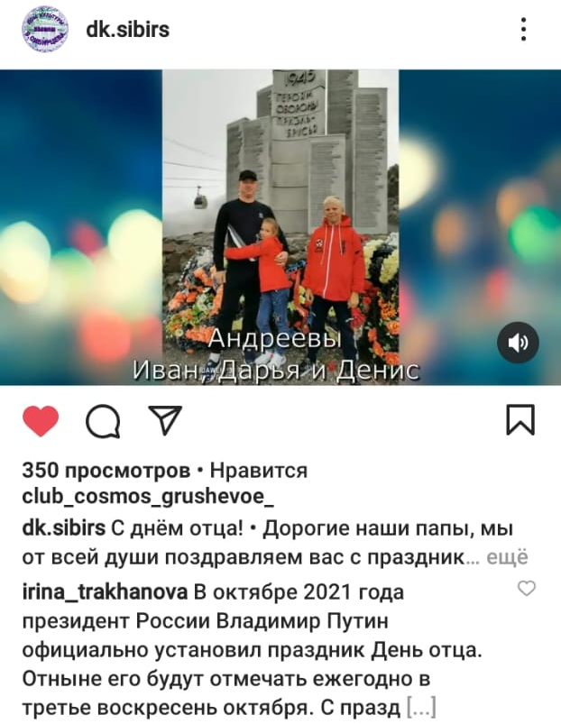
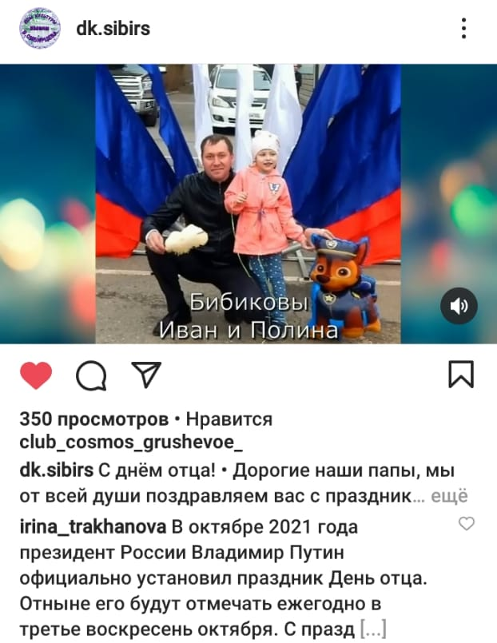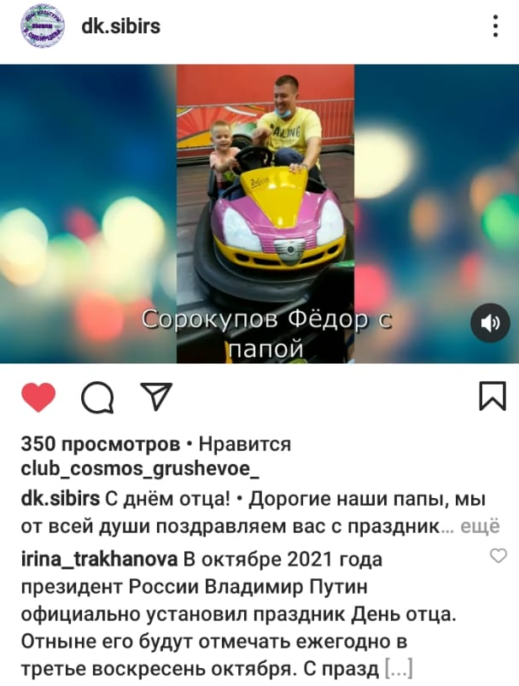
21.10 в ДК им. Сибирцева прошел мастер класс прикладного кружка «Волшебная мастерская». Ребята познакомились с элементами «Объёмной аппликации».
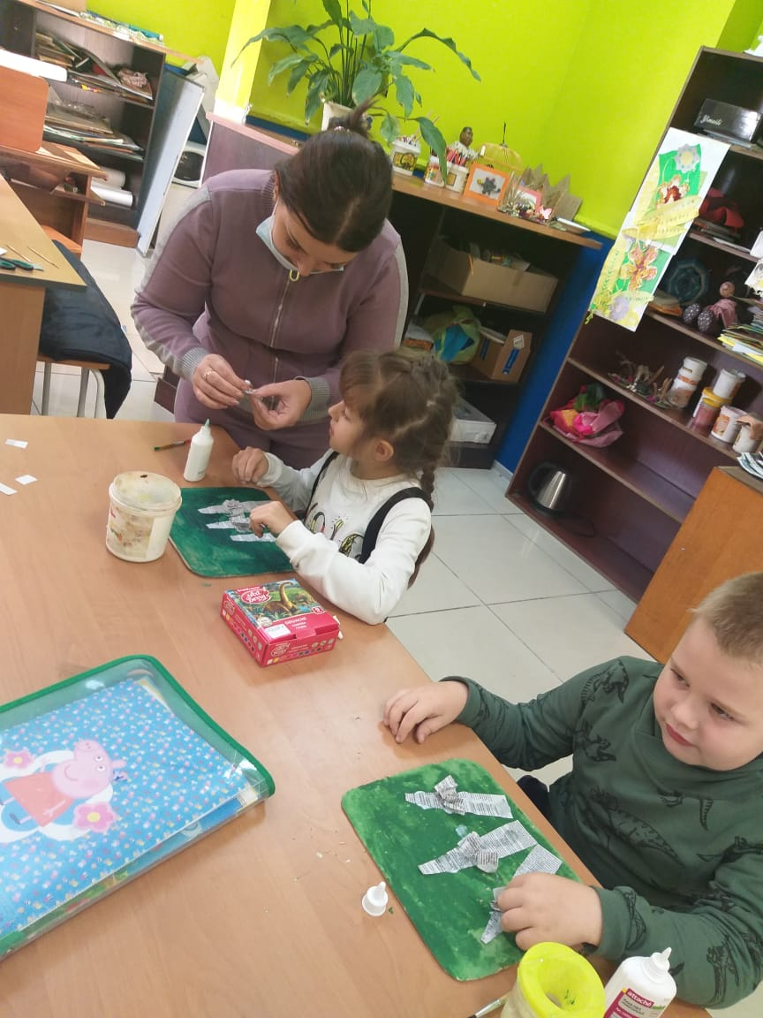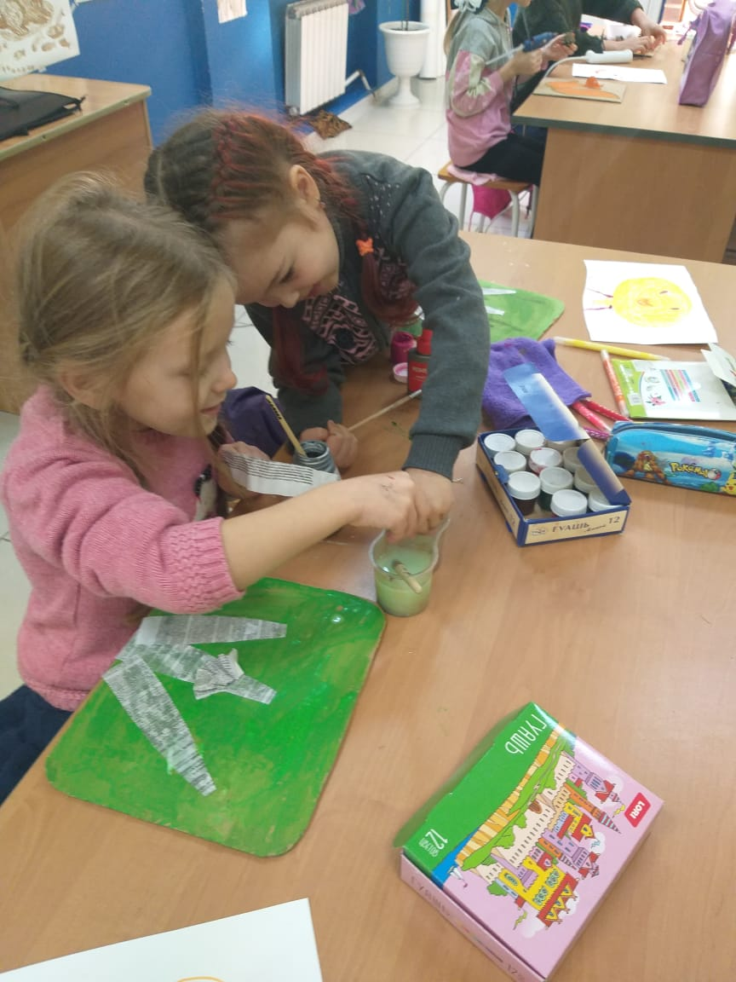
24.10 была размещена онлайн публикация фотовыставки «Волшебная мастерская» «Чудесный лес».
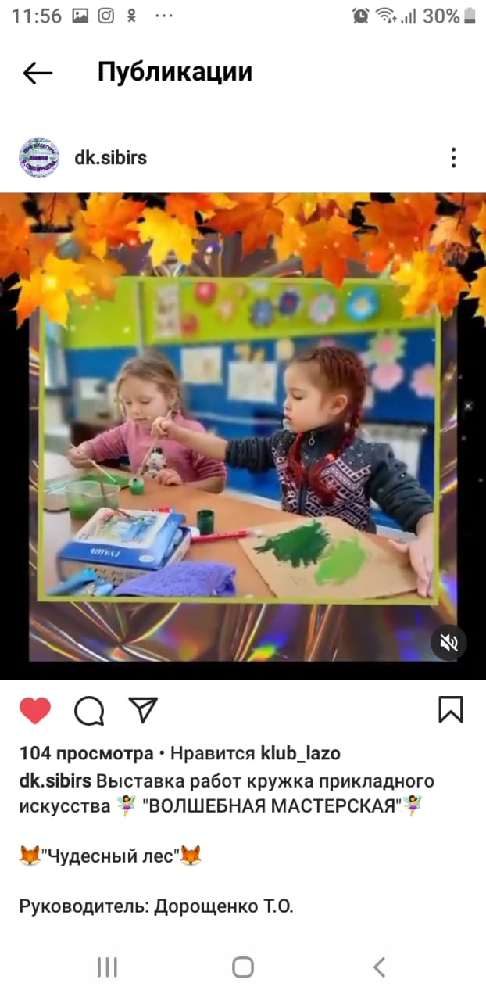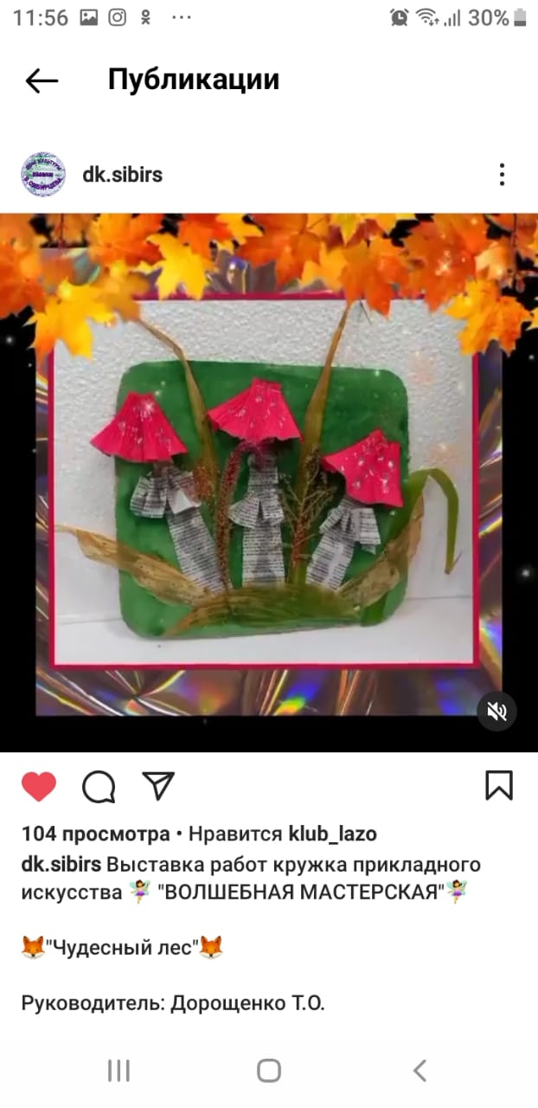
24.10 была размещена публикация онлайн видео – ролика ко Дню Приморского края «Мой любимый город!». Ролик предоставлен одним из подписчиков страницы.
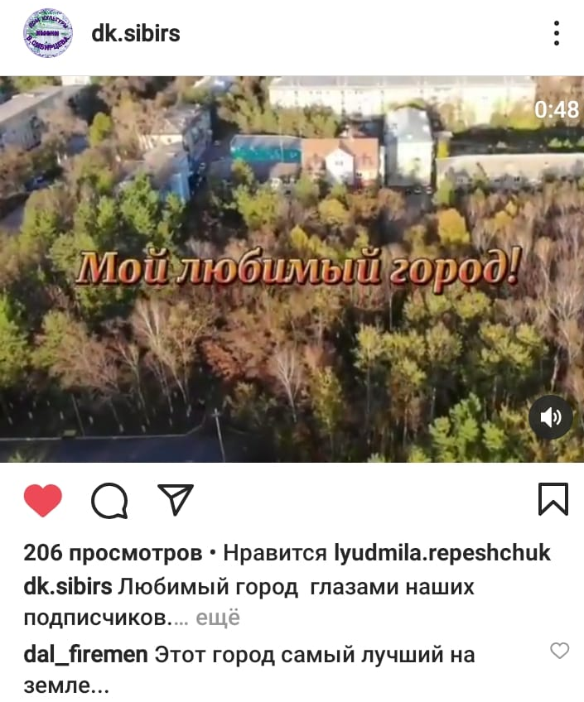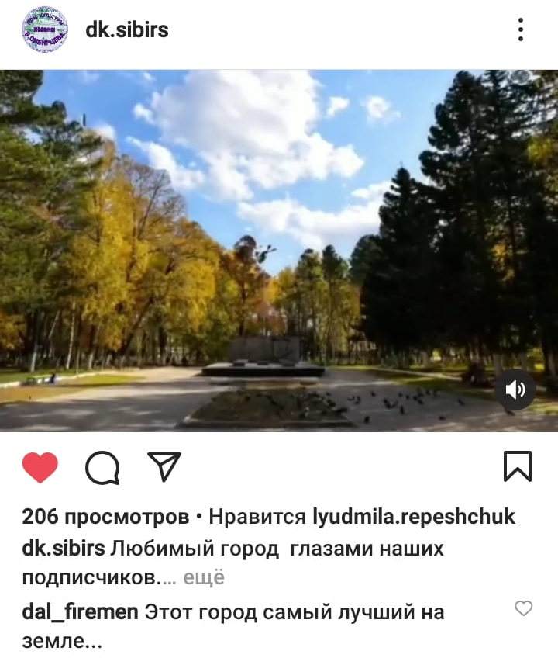

Отчет о проделанной работе клуба «Космос» с. Грушевое

23.10 в клубе села Грушевое прошла познавательная игра для детей «Всё о животных». В ходе мероприятия ребята познакомились с удивительным и разнообразным миром животных, с информацией о редких и исчезающих видах животных Дальнего Востока. Был представлен видеоролик о животных.

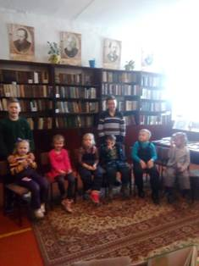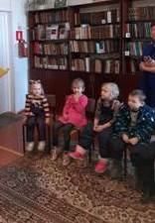

23.10 в рамках проекта «Добрые встречи» для жителей села был организован просмотр фильма сказки «Золушка». Этот добрый фильм продолжает радовать и больших и маленьких зрителей. Трогательная история, не смогла оставить равнодушным ни детей, ни взрослых.

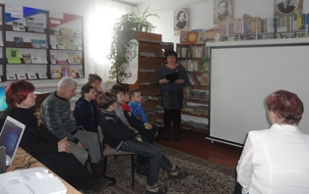

24.10 была опубликована онлайн акция «#ЯЛЮБЛЮПРИМОРСКИЙКРАЙ», приуроченная ко дню Приморского края.
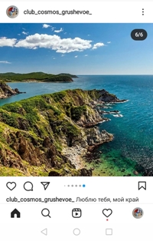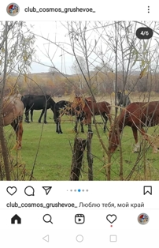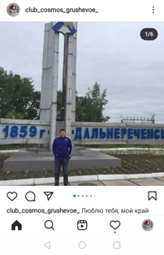
Отчет о проделанной работе клуба с. Лазо
20.10 в Лазовском клубе прошла выставка детских рисунков «Краски осени». В выставке приняли участие учащиеся в МБОУ «СОШ» №5 и члены клубного формирования «Затейник». Ребята в своих рисунках изобразили красоту осенней природы.
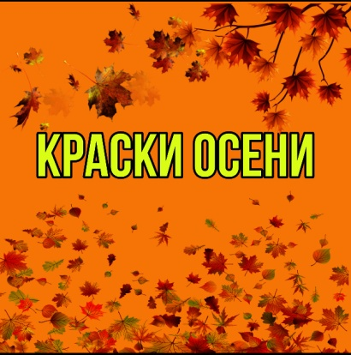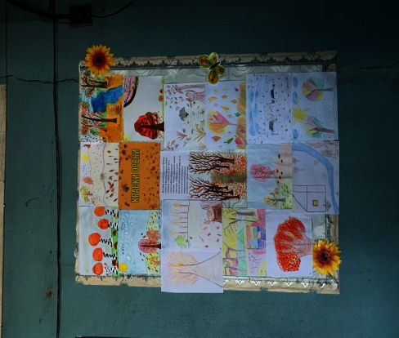

20.10 специалисты клуба села Лазо в здании МБОУ «СОШ» № 5 провели познавательную программу для детей «Край в котором мы живем». Краткая история Приморского края, викторины, все самое интересное и познавательное ожидало учащихся. В конце программы ребята нарисовали рисунки о Приморском крае.

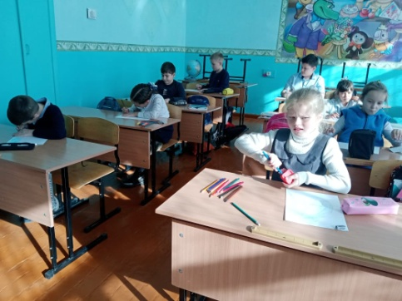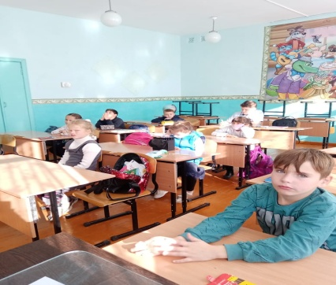

23.10 в Лазовском клубе прошла выставка детских рисунков «Красота родного края». Участники выставки изобразили в своих рисунках, то как они видят свой родной край и какие достопримечательности в нем есть.

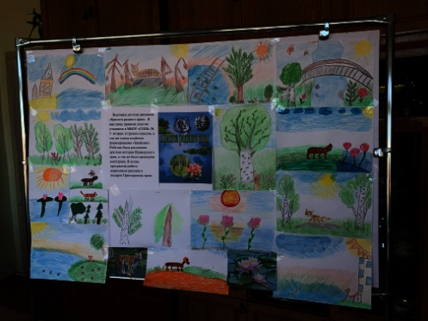

23.10 в Лазовском клубе прошла познавательная программа «Курить - здоровью вредить». Была проведена беседа для молодежи села, на тему вредных привычек.

